Øvelsesvejledning - Newtons 2. lov

Forsøgets formål: At undersøge Newtons 2. lov for en vogn på en luftpudebænk, der accelereres af wlodder bundet til en snor.

Teori:

- Lad $M$ være vognens samlede masse, og lad $m$ være massen af lodder.
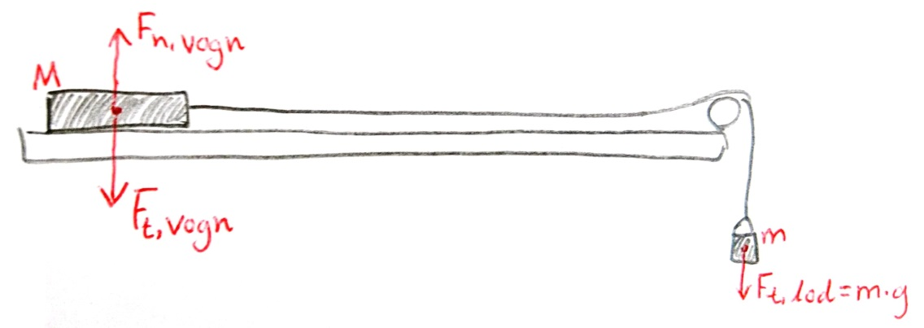
- Tyngdekraften på lodderne er givet ved: $F_{t,lod}=m⋅g$.
- Tyngdekraften og normalkraften på selve vognen ophæver hinanden, og vi ser bort fra gnidningsmodstand og luftmodstand.
- Den resulterende kraft på vognen er derfor lig med tyngdekraften på lodderne. $F_{res}=F_{t,lod}$.
- Når vogn og lodder kommer i bevægelse, er den samlede masse, der accelereres $M+m$.
- Af Newtons 2. lov har vi derfor: $F_{res}=\left(M+m\right)⋅a$
- Samlet får vi: $m⋅g=\left(M+m\right)⋅a$
- Den teoretiske acceleration er derved konstant og mindre end tyngdeaccelerationen:
$$a=\frac{F_{res}}{samlet masse}⇒ a=\frac{mg}{M+m}$$

Opstilling:
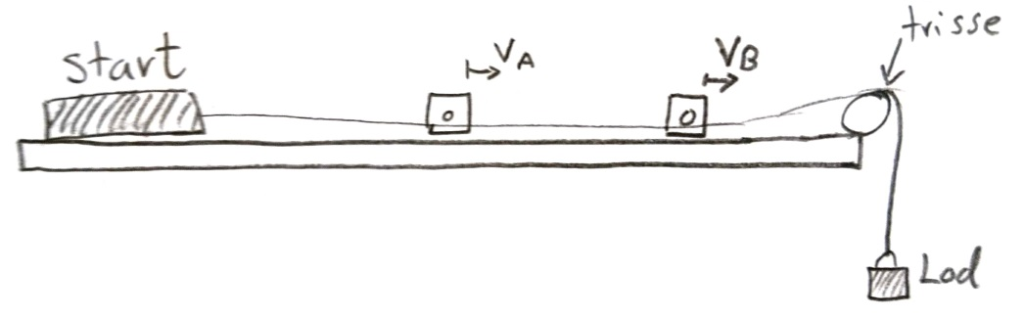

t_{A} = den tid fotocelle A´s lysstråle er afbrudt = passagetiden ved fotocelle A

t_{B} = den tid fotocelle B´s lysstråle er afbrudt = passagetiden ved fotocelle B

t _{A→ B} = den tid, der går fra lysstrålen i A afbrydes, til lysstrålen i B afbrydes.

Udførsel:
- Indstil luftpudebænken, så den er så vandret som muligt. Når luftpudebænken tændes, må vognen ikke glide til den ene side af sig selv.
- Bind en snor på vognen, så den kan sættes i bevægelse af lodder. Snoren bør ikke være unødvendigt lang, da antagelserne om en konstant resulterende kraft ikke gælder, så snart lodderne rammer jorden.
- Placer et stykke flamingo eller andet blødt materiale, der hvor lodderne kommer til at ramme jorden, så lodderne ikke tager skade.
- Anbring to fotoceller med passende afstand på luftpudebænken. Vognen skal have tid til at komme i en glidende bevægelse, og der skal være tid til at stoppe vognen, når den har kørt forbi sidste fotocelle, og inden lodderne rammer jorden.
- Mål pappladens bredde $b$.
- Find massen af lodderne $m$.
- Find massen af vognen $M$.
- Lad vognen komme i bevægelse. Notér tiderne og gentag forsøget med nye masser $m$. Lav tre forsøg, hvor vognen har én masse, og loddernes vægt varieres. Lav dernæst tre forsøg, hvor vognen har en ny masse, og loddernes vægt varieres.

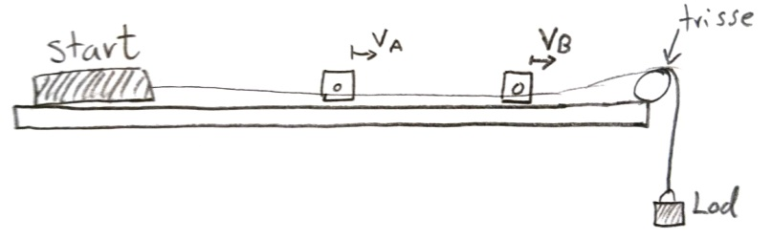
Databehandling

Pappladens bredde $b=$

Vognens masse $M=$

m (lod) | t_{A→ B} | t_{A} | t_{B} | v_{A} | v_{B} | Δv | Middel-acceleration | Teoretisk acceleration | %-afvigelse

Vognens masse $M=$

m (lod) | t_{A→ B} | t_{A} | t_{B} | v_{A} | v_{B} | Δv | Middel-acceleration | Teoretisk acceleration | %-afvigelse

- Udregn hastighederne v_{A} og v_{B} ud fra passagetiderne og pappladens bredde.

- Udregn middelaccelerationen for hver del af bevægelsen.

- Udregn den teoretiske acceleration ifølge Newtons 2. lov.

- Sammenlign og beregn procentafvigelse.

- Overvej fejlkilder og måleusikkerheder.

